**Gesprek met Dr. Eric Vermeulen van het LUMC Leiden, 12-9-2017**

Aanwezig: Eric Vermeulen, Tony Andrioli, Erwin de Vlugt, Maricruz Villanueva, Jordy Ouwehand, Hans van Dijk en Laura de Koning

**Wie is Eric Vermeulen**

Eric is een fysio-manueeltherapeut die expert is op de gebieden:

* Schouder
* Orthopedie
* Traumatologie
* Osseointegratie

**Beweging**

Er zijn twee bewegingen te onderscheiden:

* **Actief bewegen**Hieronder vallen alle bewegingen die een individu zelf maakt.
* **Passief bewegen - pathologische situatie**Wanneer de arm wordt bewogen door bijvoorbeeld de fysiotherapeut, is niet alleen de beweging die gemaakt wordt van belang, maar ook het gevoel dat in de weefsels van de schouder zit. Daarbij zijn de uitersten interessant. De fysiotherapeut kan bij de patiënt voelen of het weefsel bijvoorbeeld stug is en hieruit informatie halen. Dit valt onder de pathologische situatie.

Met een 3D camera is alleen de actieve beweging meetbaar. Hier zal het onderzoek zich dan ook op richten.

Wanneer een patiënt voor het eerst bij de fysiotherapeut van het LUMC komt, wordt een eerste onderzoek gedaan naar de actieve bewegingsruimte van de patiënt. Hierbij wordt de patiënt gevraagd een aantal bewegingen te maken in verschillende richtingen. De bewegingen die worden gevraagd, zijn:

* **Abduction**Hierbij worden de armen langs de zij, in het frontale (coronale) vlak zo ver mogelijk omhoog bewogen.
* **Flexion**Hierbij worden de armen in het sagittale vlak zo ver mogelijk omhoog bewogen.
* **Laterale en mediale rotatie**Hierbij wordt de onderarm in het horizontale vlak heen en weer bewogen.
* **Exo- en endorotatie**Hierbij dient de patiënt de duim zo hoog mogelijk op de ruggengraat te plaatsen. Deze beweging is voor een 3D camera ingewikkeld, dan wel niet mogelijk, en zal in eerste instantie niet worden meegenomen in het onderzoek.

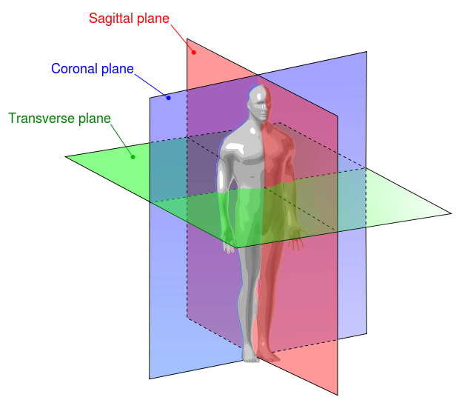

**Painful arcs**

Interessant tijdens deze bewegingen zijn de zogenaamde **painful arcs**. Wanneer een patiënt tijdens het uitvoeren van de bewegingen pijn ondervindt, zal de patiënt deze pijn ‘ontwijken’, door bijvoorbeeld de arm enigszins naar voren of naar achter te bewegen, om daarna de beweging weer verder uit te voeren in het juiste vlak (afhankelijk van de gemaakte beweging).

Het gebied in de beweging waarin de patiënt pijn ondervindt, is belangrijke informatie voor de fysiotherapeut. De fysiotherapeut maakt, op basis van ervaring en met behulp van een goniometer, een inschatting van het aantal graden waar een painful arc zich in de beweging bevindt. Het tegelijk meten van een afwijking naar voren of naar achteren, is echter moeilijk. Met beelden van een 3D camera zou wellicht een meer objectieve meting gedaan kunnen worden.

**Informatie 3D camera**

De informatie die een 3D camera kan leveren en die interessant kan zijn voor een behandelaar, kan op zijn/haar beeldscherm getoond worden. Het zou bijvoorbeeld aan de ene kant van het scherm de ruwe beelden van de beweging kunnen tonen, en aan de andere kant grafieken en/of andere metingen. Een grafiek kan bijvoorbeeld gebruikt worden om de hoek uit te zetten tegen de tijd, om zo afwijkingen op te sporen.

Belangrijk blijft: aan de hand van de 3D beelden kunnen metingen worden gedaan, maar de beelden worden nietbeoordeeld. De beoordeling van de resultaten wordt altijd uitgevoerd door een behandelaar.

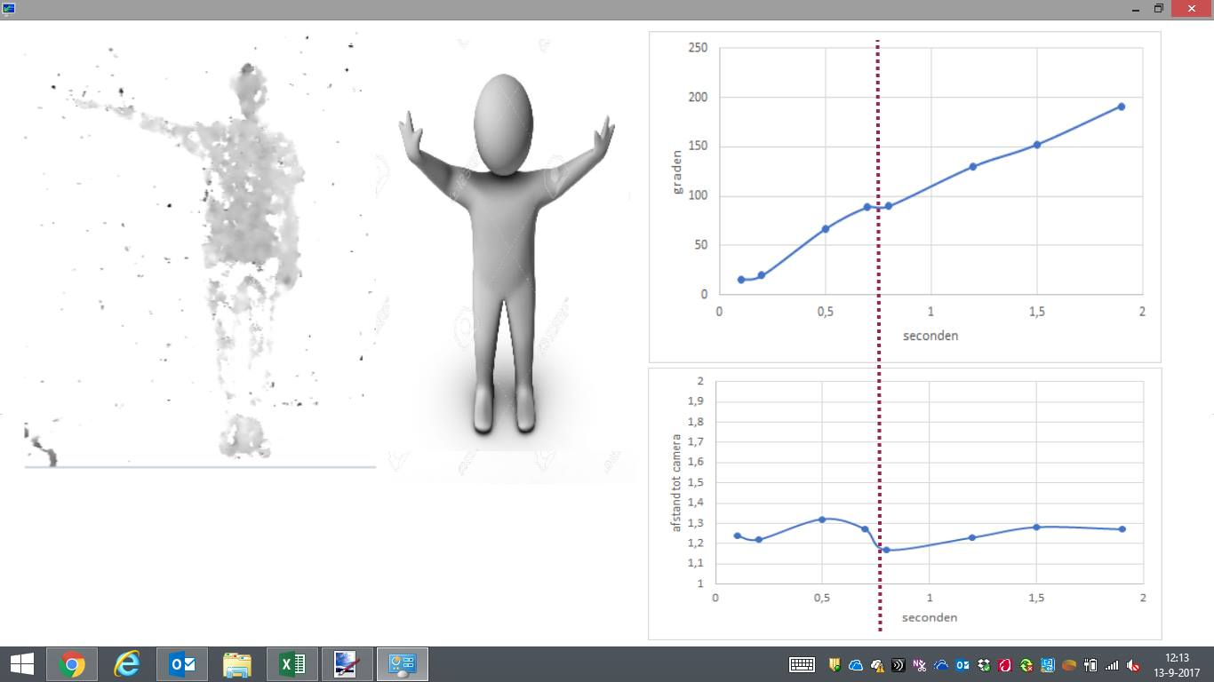

Waar het in de statistiek vaak interessant is om een heleboel data te gebruiken, is het voor een fysiotherapeut juist interessanter om te kijken naar afwijkingen ‘binnen’ een persoon. Bijvoorbeeld door een gezonde schouder te vergelijken met een pijnlijke schouder. Hierbij spreekt een fysiotherapeut van een afwijking, wanneer het verschil meer dan 10 graden is. (Of is er sprake van verbetering bij 10 graden?? Dat begrepen we niet helemaal)

**Besluiten naar aanleiding van gesprek**

1. Tot nu toe heeft het onderzoek zich gericht op Pepper en de hardware in Pepper. Naar aanleiding van het gesprek is besloten deze constraint voor het moment terzijde te schuiven[1] en gebruik te maken van de Kinect. In gevonden literatuur wordt vaak de Kinect gebruikt, omdat de software hiervoor verder ontwikkeld is. Daarnaast is voor de Kinect al aangetoond dat de nauwkeurigheid goed genoeg is om metingen mee te verrichten[2]. Als laatste is er de zorg of de hardware in de Pepper robot wel in staat om het aantal frames per seconde dat nodig is om beweging te monitoren, te verwerken. Daar lijkt een sterkere computer voor nodig.
2. Het onderzoek zal zich richten op de bewegingen die hierboven beschreven zijn (behalve de exo- en endorotatie).

1. Wel zal er advies gegeven worden wat er nodig is om op het platform verder te kunnen ontwikkelen.
2. F.A. Matsen III, MD, A.Lauder, MD, K. Rector, MS, P. Keeling, MD, A. L. Cherones. (2016). Measurement of active shoulder motion using the Kinect, a commercially available infrared position detection system. *Journal of Shoulder and Elbow Surgery*, 25, 216-223.